PROPOSAL SKRIPSI

ANALISIS PENGARUH RESTORASI CITRA RADIOGRAFI TORAKS MENGGUNAKAN BILATERAL FILTER DAN DNCNN TERHADAP AKURASI PENGUKURAN CARDIOTHORACIC RATIO



TRI ALBERTA WARUWU
NIM 185231029

PROGRAM STUDI S-1 TEKNIK BIOMEDIS
DEPARTEMEN FISIKA
FAKULTAS SAINS DAN TEKNOLOGI
UNIVERSITAS AIRLANGGA
2026

DAFTAR ISI

DAFTAR TABEL

DAFTAR GAMBAR

BAB I
PENDAHULUAN

Latar Belakang
Pemeriksaan radiografi toraks proyeksi Posteroanterior (PA) merupakan salah satu modalitas pencitraan medis lini pertama yang paling esensial dalam praktik klinis, khususnya pada program pemeriksaan kesehatan berkala (Medical Check-Up atau MCU) dan skrining kardiopulmonal rutin. Radiografi toraks PA dipilih secara standar karena mampu meminimalkan efek pembesaran geometris bayangan jantung dibandingkan proyeksi Anteroposterior (AP), sehingga memberikan gambaran visual yang representatif mengenai struktur sangkar dada, parenkim paru, dan siluet kardiak. Parameter kuantitatif yang paling fundamental dan luas digunakan dalam mengevaluasi dimensi jantung adalah rasio kardiotoraks (Cardiothoracic Ratio atau CTR), yang pertama kali dirumuskan oleh Danzer pada tahun 1919. Nilai CTR dihitung dengan membagi diameter transversal maksimal siluet jantung terhadap diameter transversal internal dinding toraks. Dalam konsensus radiologi klinis, nilai CTR sebesar 0,50 atau 50% ditetapkan sebagai ambang batas atas normal pada populasi dewasa; nilai di atas ambang batas tersebut mengindikasikan kardiomegali sebagai tanda klinis awal penyakit jantung hipertensi, kardiomiopati, maupun gagal jantung kongestif.
Meskipun CTR memiliki peran prognostik yang sangat vital, penentuan nilainya di fasilitas layanan kesehatan sering kali terhambat oleh proses pengukuran manual yang rentan terhadap subjektivitas pengamat. Pada fasilitas diagnostik dengan volume pemeriksaan tinggi seperti unit MCU, dokter spesialis radiologi dihadapkan pada puluhan hingga ratusan lembar citra radiografi setiap hari. Berdasarkan investigasi komprehensif oleh Saiviroonporn et al. (2021) terhadap 7.517 citra radiografi toraks yang mencakup 5.000 kasus normal dan 2.517 kasus kardiomegali, pengukuran CTR secara manual memerlukan waktu rata-rata 10,6 detik per citra dan memiliki tingkat variabilitas antar-pengamat (inter-observer variability) dengan nilai Coefficient of Variation (CV) mencapai 2,13%. Beban kerja yang tinggi serta kelelahan visual radiolog terbukti memperbesar deviasi penentuan koordinat batas lateral terluar jantung dan dinding toraks bagian dalam, sehingga berpotensi menimbulkan ketidakkonsistenan diagnosis pada kasus-kasus batas ambang (borderline cardiomegaly).
Tantangan interpretasi tersebut semakin diperberat oleh keberadaan derau fisik yang timbul secara inheren selama proses akuisisi citra radiografi digital. Pada modalitas radiografi proyeksi digital, transmisi berkas foton sinar-X yang menembus ketebalan tubuh pasien mengalami atenuasi eksponensial sebelum mencapai detektor. Keterbatasan fluks foton yang diserap oleh detektor memicu fluktuasi statistik kuantum (quantum mottle) yang mengikuti distribusi Poisson, sementara sirkuit elektronik detektor dan konverter analog-ke-digital menyumbangkan derau termal aditif berdistribusi Gaussian (Diwakar & Kumar, 2018). Interaksi kedua fenomena fisika tersebut membentuk derau campuran Poisson-Gaussian yang menurunkan rasio sinyal terhadap derau (Signal-to-Noise Ratio atau SNR) serta mengaburkan ketajaman batas tepi organ (edge blurring). Derau ini menyebabkan penurunan kontras visual pada siluet kardiak dan sinus kostofrenikus, sehingga menyulitkan lokalisasi titik batas anatomi yang presisi baik oleh radiolog maupun oleh algoritma segmentasi otomatis.
Upaya mereduksi derau pada citra rontgen digital telah lama dilakukan menggunakan berbagai teknik penyaringan spasial konvensional, namun metode tersebut menghadapi kompromi mendasar antara penghalusan derau dan pelestarian detail tepi. Filter perataan linier standar seperti Gaussian filter meratakan intensitas piksel secara spasial tanpa mempertimbangkan gradien intensitas lokal, sehingga derau memang berkurang namun garis kontur batas jantung ikut terdegradasi menjadi kabur. Untuk mengatasi kelemahan tersebut, Tomasi dan Manduchi (1998) memperkenalkan Bilateral Filter sebagai metode penapisan nonlinier deterministik yang menggabungkan fungsi pembobotan jarak geometris spasial (domain filter) dan fungsi pembobotan selisih intensitas radiometrik (range filter). Pendekatan ini memungkinkan perataan derau secara optimal pada area homogen organ parenkim paru sekaligus mempertahankan ketajaman batas tepi diskontinu antara jaringan lunak jantung dan udara paru-paru.
Seiring pesatnya perkembangan komputasi berbasis kecerdasan buatan, teknik restorasi citra medis mulai mengadopsi arsitektur jaringan saraf tiruan mendalam (deep learning) yang memiliki kapasitas representasi fitur jauh lebih tinggi. Zhang et al. (2017) mengembangkan arsitektur Denoising Convolutional Neural Network (DnCNN) yang menerapkan paradigma pembelajaran residual (residual learning) dan normalisasi batch (batch normalization). Berbeda dari metode restorasi konvensional yang berupaya merekonstruksi citra bersih secara langsung, DnCNN dilatih untuk mengisolasi dan memprediksi pola derau residu dari citra input, kemudian mengurangkan residu tersebut untuk menghasilkan citra terestorasi. Mekanisme ini memberikan kecepatan inferensi yang tinggi dan kemampuan generalisasi yang baik terhadap variasi tingkat derau, menjadikannya kandidat kuat untuk pemulihan kualitas citra radiografi toraks digital.
Meskipun metode Bilateral Filter dan DnCNN telah terbukti efektif dalam memulihkan citra, mayoritas penelitian terdahulu hanya mengevaluasi keberhasilan restorasi berdasarkan metrik kualitas visual matematis umum seperti Peak Signal-to-Noise Ratio (PSNR) dan Structural Similarity Index Measure (SSIM) pada citra fotografi standar (Wang et al., 2004; Zhang et al., 2017). Dalam konteks pencitraan diagnostik medis, peningkatan nilai PSNR atau SSIM tidak selalu berkorelasi lurus dengan peningkatan keandalan diagnosis klinis, karena proses penghalusan derau sering kali menimbulkan distorsi halus atau pergeseran posisi batas tepi organ (boundary shift). Hingga saat ini, belum ada penelitian komparatif yang mengkaji secara spesifik evaluasi berbasis tugas klinis (task-based evaluation) mengenai sejauh mana restorasi citra menggunakan Bilateral Filter dan DnCNN mampu mempertahankan integritas kontur siluet kardiak dan memulihkan akurasi pengukuran CTR pada citra radiografi toraks PA yang terdegradasi derau.
Menjawab permasalahan tersebut, penelitian ini mengusulkan sebuah studi komparatif terstruktur untuk menganalisis pengaruh restorasi citra radiografi toraks proyeksi PA menggunakan Bilateral Filter dan DnCNN terhadap pelestarian kontur anatomi serta akurasi pengukuran CTR. Pengujian dilakukan melalui simulasi derau terkontrol pada dataset tolok ukur standar (Japanese Society of Radiological Technology / JSRT yang dilengkapi anotasi Segmentation in Chest Radiographs / SCR dan VinDr-CXR) serta validasi klinis pada data rontgen riil dari PT Cahaya Medika Healthcare (CDC Surabaya) dengan nilai acuan baku (reference standard) yang divalidasi oleh radiolog. Evaluasi keberhasilan dilakukan secara terpadu melalui metrik kualitas citra (PSNR, SSIM), metrik pelestarian batas tepi (Dice Similarity Coefficient, Hausdorff Distance, dan Mean Surface Distance), serta analisis signifikansi statistik terhadap galat CTR. Sebagai luaran implementasi praktis, seluruh alur komputasi diintegrasikan ke dalam sebuah purwarupa stasiun kerja medis web (Web-Based DICOM Demonstrator) yang mandiri dan patuh terhadap standar DICOM 3.0, sehingga memberikan kontribusi nyata dalam menjamin keandalan skrining kardiomegali pada fasilitas diagnostik kesehatan.

Rumusan Masalah
Berdasarkan latar belakang masalah di atas, rumusan masalah dalam penelitian ini adalah:
1. Bagaimana pengaruh tingkat degradasi derau terkontrol (Poisson-Gaussian noise) terhadap kualitas citra radiografi toraks PA dan tingkat kesalahan pengukuran Cardiothoracic Ratio (CTR)?
2. Bagaimana perbandingan performa metode Bilateral Filter dan DnCNN dalam merestorasi citra radiografi toraks PA ditinjau dari aspek PSNR, SSIM, pelestarian batas kontur anatomi, serta pengaruhnya terhadap galat pengukuran biometrik CTR dan korelasinya dengan indikator kualitas citra?
3. Bagaimana kelayakan dan performa metode restorasi terpilih ketika diintegrasikan ke dalam purwarupa demonstrator Web-Based DICOM Workstation berdasarkan fungsi interoperabilitas protokol medis dan latensi komputasi?

Batasan Masalah
Batasan masalah dalam penelitian ini ditetapkan untuk menjaga ruang lingkup penelitian tetap fokus dan dapat diselesaikan secara terukur, yaitu:
1. Citra radiografi toraks yang digunakan dibatasi pada proyeksi Posteroanterior (PA) posisi tegak pasien dewasa.
2. Dataset utama yang digunakan berasal dari repositori sekunder terbuka terstandarisasi, yaitu dataset JSRT beserta masker segmentasi anatomi Standard Chest Radiograph (SCR) dan dataset VinDr-CXR. Data klinis dari Klinik CDC Surabaya digunakan secara terbatas sebagai kelompok validasi eksternal apabila izin etik penelitian telah terpenuhi.
3. Simulasi degradasi citra dibatasi pada tiga tingkat variansi derau sintetis Poisson-Gaussian terkontrol, yaitu σn = 15, 25, dan 50 serta tidak digunakan untuk mengestimasi besaran paparan dosis radiasi aktual pasien.
4. Metode restorasi citra utama yang diuji adalah Bilateral Filter yang mewakili pendekatan spasial nonlinier dan DnCNN yang mewakili pembelajaran mendalam residual, dengan filter Gaussian sebagai pembanding konvensional.
5. Evaluasi biometri klinis difokuskan pada pengukuran Cardiothoracic Ratio (CTR) menggunakan formula Danzer (1919) berbasis penentuan titik batas anatomi jantung dan dinding dalam sangkar toraks.
6. Perangkat lunak stasiun kerja medis dikembangkan dan diuji sebatas purwarupa demonstrator penelitian untuk pembuktian konsep (proof-of-concept), bukan sebagai sistem PACS klinis komersial tervalidasi sertifikasi perangkat medis.
Penelitian ini bertujuan mengevaluasi kualitas restorasi citra dan ketelitian pengukuran CTR, serta tidak bertujuan membangun sistem diagnosis otomatis penyakit jantung.

Tujuan Penelitian
Tujuan yang ingin dicapai dalam penelitian ini adalah:
1. Mengkuantifikasi tingkat degradasi kualitas citra dan besarnya kesalahan pengukuran Cardiothoracic Ratio (CTR) pada radiografi toraks PA akibat pengaruh derau terkontrol (Poisson-Gaussian noise).
2. Menganalisis performa metode Bilateral Filter dan DnCNN dalam mereduksi derau berdasarkan metrik objektif (PSNR, SSIM, dan latensi komputasi), serta mengevaluasi akurasi pengukuran biometrik CTR pascarestorasi menggunakan parameter Mean Absolute Error (MAE), Mean Error (Bias), korelasi Pearson, dan analisis sebaran Bland-Altman terhadap standar referensi penelitian.
3. Mengintegrasikan metode restorasi terpilih dan modul pengukuran CTR ke dalam purwarupa demonstrator Web-Based DICOM Workstation sebagai pembuktian konsep untuk menguji fungsi interoperabilitas protokol standar medis dan performa sistem pada alur penanganan citra radiologi.

Manfaat Penelitian
Penelitian ini diharapkan dapat memberikan manfaat secara teoretis maupun praktis sebagai berikut:

1.5.1 Manfaat Teoretis
Penelitian ini memberikan kontribusi ilmiah dalam bidang Teknik Biomedis mengenai kajian perbandingan empiris efektivitas metode restorasi spasial deterministik (Bilateral Filter) dan jaringan saraf konvolusi residual (DnCNN). Penelitian ini memperjelas hubungan antara metrik kualitas citra objektif (PSNR dan SSIM) dengan tingkat pelestarian batas kontur anatomi serta akurasi pengukuran biometri klinis Cardiothoracic Ratio (CTR) melalui kerangka evaluasi berbasis tugas klinis (task-based evaluation).

1.5.2 Manfaat Praktis
Penelitian ini menyediakan purwarupa sistem stasiun kerja DICOM berbasis web mandiri dan bukti awal mengenai potensi metode restorasi citra dalam mendukung konsistensi pengukuran CTR. Selain itu, sistem yang dikembangkan dapat menjadi rujukan dalam perancangan stasiun kerja radiologi mandiri yang kompatibel dengan protokol komunikasi DICOM standar.

BAB II
TINJAUAN PUSTAKA

2.1 Radiografi Toraks Proyeksi Posteroanterior (PA)
Radiografi toraks merupakan modalitas pencitraan proyeksi berbasis transmisi berkas foton sinar-X yang menembus rongga dada pasien. Kontras radiografi terbentuk secara fisis akibat perbedaan koefisien atenuasi massa linier antara jaringan lunak siluet kardiovaskular yang padat dan bersifat radiopak dengan parenkim paru berisi udara yang bersifat radiolusen. Dalam alur pemeriksaan klinis dan skrining kardiopulmonal, proyeksi Posteroanterior posisi tegak (PA upright) merupakan proyeksi yang direkomendasikan untuk evaluasi dimensi jantung dan pengukuran rasio kardiotoraks (Cardiothoracic Ratio atau CTR), karena posisi jantung anatomis yang berada di rongga mediastinum anterior lebih dekat terhadap bidang detektor. Konfigurasi geometris ini menghasilkan efek perbesaran bayangan (geometric magnification) jantung yang jauh lebih kecil dibandingkan proyeksi Anteroposterior (AP), sehingga batas tepi siluet kardiak yang terekam merepresentasikan proporsi dimensi anatomis yang mendekati kondisi sebenarnya.

2.2 Kardiomegali dan Pengukuran Cardiothoracic Ratio (CTR)
Kardiomegali merupakan kondisi abnormalitas klinis di mana ukuran siluet kardiak membesar melampaui batas fisiologis normal akibat dilatasi ruang jantung maupun hipertrofi miokardium. Pada radiografi toraks proyeksi PA, pembesaran siluet jantung dievaluasi secara kuantitatif menggunakan parameter rasio kardiotoraks (Cardiothoracic Ratio atau CTR) yang pertama kali diformulasikan oleh Danzer (1919) melalui persamaan:
$$CTR=\frac{D_{H}}{D_{T}}=\frac{MRD+MLD}{MTD}$$
dengan keterangan komponen biometri:
- $D_{H}$ (Diameter Jantung): Penjumlahan jarak batas lateral kardiak kanan (Maximum Right Diameter atau MRD) dan batas lateral kardiak kiri (Maximum Left Diameter atau MLD) yang diukur secara tegak lurus terhadap garis tengah anatomis (midline). Garis midline didefinisikan secara baku sebagai garis lurus yang melewati pertengahan prosesus spinosus kolumna vertebralis torakalis.
- $D_{T}$ (Diameter Toraks): Jarak transversal internal sangkar toraks (Maximum Thoracic Diameter atau MTD) yang diukur dari tepi dalam arkus kosta kanan hingga tepi dalam arkus kosta kiri pada tingkat puncak hemidiafragma kanan, sebagaimana diilustrasikan pada Gambar 2.1.
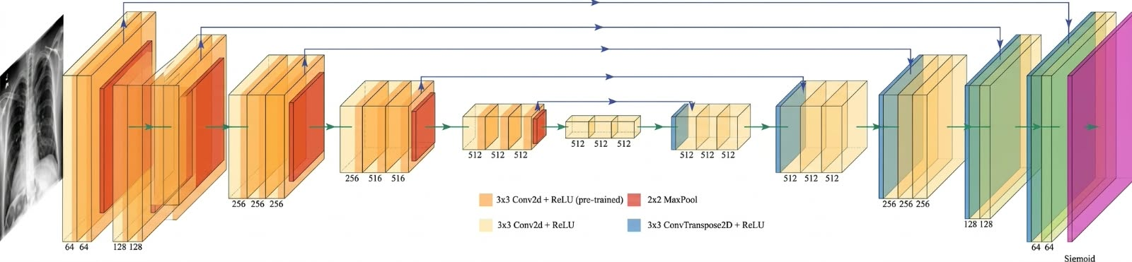
Gambar 2. 1 Penentuan Garis Ukur Diameter Jantung D_H dan Diameter Toraks D_T pada Radiografi Toraks PA Berdasarkan Metode Danzer (Saiviroonporn et al., 2021)
Ambang batas nilai normal CTR pada populasi dewasa adalah ≤ 0,50 (atau 50%). Nilai CTR yang melebihi ambang batas tersebut (> 0,50) diklasifikasikan sebagai kardiomegali, yang mengindikasikan adanya dilatasi ruang ventrikel atau hipertrofi miokardium.
Karena formulasi CTR merupakan rasio perbandingan dimensi relatif (DH / DT), kalkulasi CTR pada dasarnya bersifat invarian skala (scale-invariant) dalam satuan piksel murni. Dengan demikian, kalibrasi metrik fisik ke satuan milimeter melalui tag metadata DICOM Pixel Spacing (0028,0030) tidak mutlak diperlukan untuk menentukan rasio CTR, selama rasio aspek piksel pada matriks detektor bersifat isotropik (1:1).
Meskipun CTR merupakan parameter biometri klinis yang luas digunakan, keandalan dan reprodusibilitas pengukurannya menghadapi sejumlah faktor perancu serta keterbatasan teknis pemeriksaan, antara lain:
a. Derajat inspirasi pasien yang tidak adekuat: ketika fase inspirasi dangkal, kubah hemidiafragma terdorong ke kranial dan menekan dasar jantung, sehingga siluet kardiak tampak melebar mendatar secara semu (pseudo-cardiomegaly);
b. Rotasi posisi tubuh pasien saat penyinaran: rotasi tubuh memicu distorsi proyeksi sangkar toraks dan pergeseran semu garis tengah vertebra terhadap siluet jantung;
c. Pemilihan proyeksi Anteroposterior (AP): posisi jantung yang lebih jauh dari bidang detektor memperbesar bayangan kardiak akibat efek divergensi berkas sinar-X;
d. Deformitas dinding dada: variasi kelainan bentuk sangkar toraks (seperti pectus excavatum atau kifoskoliosis berat) yang mempersempit diameter transversal rongga dada internal; serta
e. Penurunan ketajaman batas tepi kardiak akibat degradasi derau fisik sinar-X (quantum mottle): fluktuasi derau mengaburkan batas diskontinu antara siluet jantung dan parenkim paru, sehingga meningkatkan ketidakpastian serta variabilitas penentuan koordinat titik ukur biometrik.

2.3 Pembentukan Derau pada Radiografi Digital Proyeksi
Pada modalitas radiografi digital proyeksi (Digital Radiography atau DR), proses pembentukan citra diawali dari transmisi berkas foton sinar-X yang menembus jaringan anatomi rongga dada pasien, kemudian diserap oleh lapisan sintilator pada detektor panel datar (Flat-Panel Detector atau FPD) untuk dikonversikan menjadi sinyal muatan listrik (Bushberg et al., 2020). Kualitas citra radiografi digital secara inheren mengalami degradasi akibat keberadaan derau fisis yang berasal dari dua fenomena fisis yang berbeda.
Sumber degradasi utama berasal dari fluktuasi statistik pada laju kedatangan foton sinar-X yang diserap oleh detektor. Karena foton sinar-X dipancarkan secara diskret dan acak, fluktuasi jumlah foton pada area detektor per satuan waktu memicu timbulnya derau kuantum (quantum mottle). Derau kuantum ini bersifat bergantung pada intensitas sinyal (signal-dependent) dan mengikuti proses statistik Poisson (Seibert & Boone, 2005). Sumber degradasi kedua berasal dari komponen internal sistem akuisisi detektor, mencakup derau termal pada matriks transistor film tipis (Thin-Film Transistor atau TFT), derau pembacaan sirkuit penguat (readout noise), serta galat kuantisasi pada konverter analog-ke-digital (Analog-to-Digital Converter atau ADC). Derau instrumen elektronik ini bersifat tidak bergantung pada intensitas radiasi (signal-independent) dan dimodelkan sebagai derau aditif stasioner berdistribusi Gaussian (Diwakar & Kumar, 2018).
Interaksi antara fenomena kuantum radiasi dan derau instrumen elektronik tersebut dimodelkan secara komprehensif sebagai derau campuran Poisson-Gaussian (Foi et al., 2008), yang diformulasikan melalui persamaan matematis:
$$I_{noisy}\left(x,y\right)=α∙P\left(\frac{I_{clean}\left(x,y\right)}{α}\right)+N\left(0,σ_{g}^{2}\right)$$
dengan keterangan parameter matematis:
• Inoisy(x, y) : intensitas piksel citra terdegradasi derau (noisy image) pada koordinat spasial (x, y);
• Iclean(x, y) : intensitas piksel citra transmisi bersih tanpa derau (clean signal);
• α (alpha) : faktor skala penguatan (gain factor) yang merepresentasikan konversi fisis dari fluks foton sinar-X menjadi nilai digital piksel;
• P(·) : proses stokastik Poisson yang memodelkan fluktuasi statistik kuantum foton (quantum mottle); serta
• N(0, σg²) : derau aditif independen berdistribusi Gaussian dengan rata-rata nol dan variansi σg² yang menyimulasikan derau termal dan sirkuit pembacaan elektronik detektor.
Pada radiografi toraks PA, keberadaan derau frekuensi tinggi Poisson-Gaussian menurunkan rasio sinyal terhadap derau (Signal-to-Noise Ratio atau SNR) dan rasio kontras terhadap derau (Contrast-to-Noise Ratio atau CNR). Penurunan rasio ini mengaburkan transisi gradien intensitas diskontinu pada perbatasan jaringan lunak jantung yang padat terhadap parenkim paru yang lusen, serta pada puncak hemidiafragma dan sinus kostofrenikus. Akibatnya, timbul ketidakpastian spasial (boundary uncertainty) pada penentuan titik piksel terluar kardiak dan dinding kosta, yang secara signifikan memperbesar galat dan variabilitas pengukuran rasio kardiotoraks (CTR).

Metode Restorasi Citra Medis (Edge-Preserving Denoising)

2.4.1 Bilateral Filter
Bilateral Filter merupakan filter spasial non-linear yang menghaluskan derau tanpa mengaburkan tepi objek dengan cara menggabungkan fungsi domain kedekatan geometris (domain filter) dan kemiripan nilai radiometrik (range filter) (Tomasi & Manduchi, 1998). Nilai piksel hasil penyaringan di titik $p$ dihitung melalui formula:
$$I^{filtered}\left(p\right)=\frac{1}{W_{p}}\sum_{q∈Ω}{G_{σ_{s}}}\left(\left\|p-\left.q\right\|\right.\right)∙G_{σ_{r}}\left(\left|I\left(p\right)-I\left(q\right)\right|\right)∙I\left(q\right)$$
$$W_{p}=\sum_{q∈Ω}{G_{σ_{s}}}\left(\left\|p-\left.q\right\|\right.\right)∙G_{σ_{r}}\left(\left|I\left(p\right)-I\left(q\right)\right|\right)$$
Di mana $Ω$ adalah lingkungan spasial piksel, $G_{σ_{s}}$ adalah fungsi Gaussian berparameter simpangan baku spasial $σ_{s}$, dan $G_{σ_{r}}$ adalah fungsi Gaussian berparameter simpangan baku intensitas $σ_{r}$. Saat berada di area homogen, bobot rentang bernilai mendekati 1 sehingga filter bekerja meratakan derau; sebaliknya, saat berada di area garis batas tepi organ di mana selisih $\left|I\left(p\right)-I\left(q\right)\right|$ besar, bobot rentang turun mendekati 0 sehingga garis tepi tetap terlindungi dari efek pengaburan (edge preservation).
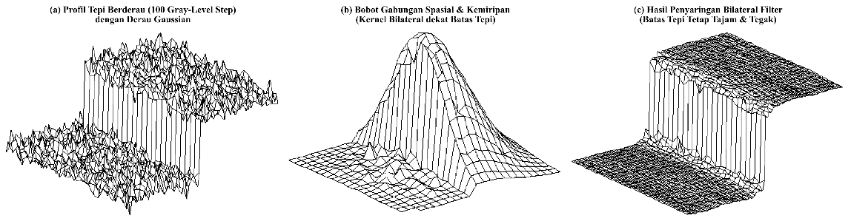
Gambar 2. 2 Prinsip Kerja Bilateral Filtering dalam Mereduksi Derau sembari Mempertahankan Batas Tepi Organ (Tomasi & Manduchi, 1998)

2.4.2 Denoising Convolutional Neural Network (DnCNN)
DnCNN merupakan arsitektur jaringan saraf tiruan konvolusional dalam (deep CNN) yang memanfaatkan teknik residual learning untuk restorasi citra berderau (Zhang et al., 2017). Berbeda dengan model CNN konvensional yang berusaha memetakan citra kotor $y$ langsung menjadi citra bersih $\hat{x}$, DnCNN dirancang untuk memprediksi matriks residual derau $R\left(y\right)≈v$ dengan $y=x+v$. Citra terestorasi diperoleh melalui operasi residual:
$$\hat{x}=y-R\left(y\right)$$
Arsitektur DnCNN terdiri dari 17 lapisan konvolusional dengan konfigurasi:
- Lapisan Pertama: Conv + ReLU (filter ukuran $3×3×c$, menghasilkan 64 feature maps).
- Lapisan 2 hingga 16: Conv + Batch Normalization (BN) + ReLU (64 filter berukuran $3×3×64)$. Integrasi Batch Normalization menstabilkan distribusi gradien dan mempercepat konvergensi pelatihan.
- Lapisan Terakhir: Conv (filter ukuran $3×3×64$ untuk merekonstruksi matriks derau residual).
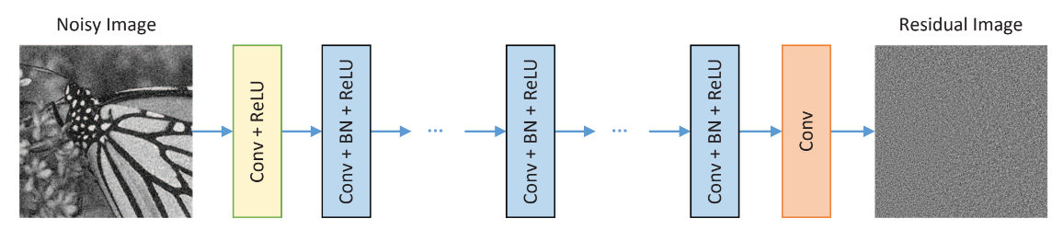
Gambar 2. 3 Arsitektur Jaringan DnCNN Berbasis Residual Learning untuk Pemisahan Derau Citra (Zhang et al., 2017)

Metrik Evaluasi Kualitas Citra

2.5.1 Peak Signal-to-Noise Ratio (PSNR)
PSNR merupakan metrik logaritmik standar untuk mengukur rasio antara daya maksimum sinyal citra terhadap daya derau yang merusaknya, dinyatakan dalam desibel (dB):
$$PSNR=10∙\log_{10}\left(\frac{{MAX}_{I}^{2}}{MSE}\right)$$
$$MSE=\frac{1}{M∙N}\sum_{i=0}^{M-1}{\sum_{j=0}^{N-1}{[I_{clean}\left(i,j\right)-I_{restored}\left(i,j\right)]^{2}}}$$
Nilai PSNR yang semakin tinggi merepresentasikan kebersihan citra yang semakin baik dari derau.

2.5.2 Structural Similarity Index Measure (SSIM)
SSIM mengukur indeks kemiripan struktur visual antara citra terestorasi dan citra acuan berdasarkan persepsi sistem visual manusia (Wang et al., 2004):
$$SSIM\left(x,y\right)=\frac{\left(2μ_{x}μ_{y}+C_{1}\right)+\left(2σ_{xy}+C_{2}\right)}{\left(μ_{x}^{2}+μ_{y}^{2}+C_{1}\right)\left(σ_{x}^{2}+σ_{y}^{2}+C_{2}\right)}$$
Di mana $μ$ adalah rata-rata intensitas, $σ^{2}$ adalah varians, $σ_{xy}$ adalah kovarians, serta $C_{1}$ dan $C_{2}$ adalah konstanta penstabil. Nilai SSIM berada pada rentang 0 hingga 1, di mana nilai 1 menunjukkan kesamaan struktur geometris yang sempurna.

Sistem Stasiun Kerja Medis (Web-Based DICOM Workstation)

2.6.1 Protokol DICOM dan Transmisi Jaringan
Standar DICOM (Digital Imaging and Communications in Medicine) PS 3.4 dan PS 3.6 mengatur transmisi citra medis antar-perangkat melalui protokol jaringan TCP/IP. Layanan DICOM C-STORE SCP (Service Class Provider) memungkinkan server menerima objek citra radiografi langsung dari modalitas rontgen melalui port standar (seperti port 4242 atau 11112). Kalibrasi fisik citra digital dikonversi dari satuan piksel ke milimeter nyata menggunakan metadata tag Pixel Spacing $(0028,0030)$.

2.6.2 Arsitektur Web Workstation
Penerapan stasiun kerja medis (workstation) modern saat ini bertransformasi menuju arsitektur Zero-Footprint Web-Based Medical DICOM Workstation tanpa memerlukan instalasi plugin tambahan pada komputer klien. Arsitektur ini menggabungkan framework Laravel (PHP 8.2+) di sisi backend untuk manajemen rekam medis (Electronic Medical Record / EMR) dan autentikasi pengguna, layanan daemon DICOM C-STORE SCP (Python pynetdicom) dengan port yang dapat dikonfigurasi sesuai arsitektur jaringan klinik untuk penerimaan citra rontgen secara real-time, antarmuka penampil frontend berbasis SVG Stage Layer dengan pemetaan transformasi matriks afina CTM (Current Transformation Matrix) untuk menjamin kelekatan presisi anotasi saat zoom, pan, rotate, dan flip, serta integrasi komputasi Python (PyTorch dan OpenCV) untuk inferensi restorasi citra, evaluasi kuantitatif (PSNR, SSIM, SNR Gain), dan ekspor laporan diagnostik berstandar DICOM Secondary Capture.

Penelitian Terdahulu
Tabel 2.1 Penelitian Terdahulu
Peneliti & Publikasi | Fokus & Modalitas Citra | Metode / Model Algoritma | Hasil & Keterbatasan Penelitian
Tomasi & Manduchi (1998)  Proc. IEEE ICCV | Reduksi derau citra digital umum (natural images) | Bilateral Filtering (filter spasial non-linear berbasis pembobotan jarak dan rentang intensitas) | Mampu mereduksi derau sembari mempertahankan batas tepi organ, namun evaluasi murni visual tanpa menguji pengaruh penghalusan terhadap akurasi biometrik klinis (CTR).
Wang et al. (2004)  IEEE Trans. Image Process. | Pengukuran kemiripan struktural perseptual manusia | Structural Similarity Index Measure (SSIM) berbasis kontras, luminansi, dan struktur | Menjadi standar penilaian kemiripan struktur visual citra, namun SSIM bukan ukuran langsung presisi klinis dan tidak mengukur bias titik ukur batas organ.
Zhang et al. (2017)  IEEE Trans. Image Process. | Denoising citra umum dengan derau sintetis Gaussian | Denoising Convolutional Neural Network (DnCNN) berbasis 17-layer residual learning | Sangat efektif memisahkan derau pada citra fotografi umum, namun model belum dievaluasi pada karakteristik derau campuran radiografi toraks dan dampaknya terhadap biometri CTR.
Saiviroonporn et al. (2021)  BMC Med. Imaging | Validasi pembacaan CTR berbantuan AI pada rontgen toraks PA | Pembacaan manual radiolog vs sistem AI-assisted reading | Menunjukkan potensi AI dalam efisiensi pengukuran CTR klinis, namun tidak meninjau pengaruh degradasi derau dosis rendah maupun efektivitas tahapan filter sebelum pengukuran.
Jafar et al. (2022)  J. Pers. Med. | Estimasi otomatis CTR untuk deteksi kardiomegali | CardioNet (segmentasi semantik end-to-end siluet jantung dan sangkar toraks) | Menghasilkan segmentasi otomatis kontur organ dengan akurasi tinggi, tetapi fokus murni pada segmentasi tanpa menganalisis sensitivitas distorsi metode denoising terhadap nilai CTR.
Fan et al. (2024)  Nature Commun. | Skrining abnormalitas toraks dan kardiomegali skala besar | Deep learning multi-senter berbasis CNN dan Transformer | Memiliki generalisasi tinggi untuk skrining massal, namun komputasi model sangat berat dan tidak meninjau kebutuhan restorasi ringan untuk workstation lokal mandiri.

BAB III
METODE PENELITIAN

Tempat dan Waktu Penelitian
Penelitian dan perancangan perangkat lunak stasiun kerja medis ini dilaksanakan di PT Cahaya Medika Healthcare (CMH), sedangkan proses akuisisi dataset klinis citra radiografi toraks PA berformat DICOM, pengujian transmisi jaringan modalitas rontgen digital, dan validasi diagnostik oleh Dokter Spesialis Radiologi dilaksanakan di Instalasi Radiologi Cahaya Diagnostic Centre (CDC) Surabaya. Waktu penelitian direncanakan berlangsung selama 5 bulan, dimulai pada bulan September 2026 hingga Januari 2027.

Alat dan Bahan
Perangkat alat dan bahan yang digunakan dalam penelitian ini dikelompokkan sebagai berikut:
1. Perangkat Keras (Hardware):
a. Unit Komputer / Laptop Pengembang: Prosesor Intel Core i7 / AMD Ryzen 7, RAM 16 GB, SSD NVMe 512 GB/1 TB, dan GPU NVIDIA GeForce RTX Series (akselerasi CUDA) untuk komputasi model deep learning dan pengolahan citra.
b. Modalitas Radiografi Digital Klinis: Unit Digital Radiography (DR) tipe Fujifilm FDR Xair yang terintegrasi dengan Flat Panel Detector (FPD) Fujifilm FDR D-EVO II dan stasiun kerja konsol akuisisi (Fujifilm Console Advance) yang telah tersertifikasi Uji Kesesuaian radiasi BAPETEN (PT Fujifilm Indonesia) di Instalasi Radiologi Cahaya Diagnostic Centre (CDC) Surabaya (PT Cahaya Medika Healthcare), terhubung ke jaringan lokal (Local Area Network / LAN TCP/IP).
c. Perangkat Display & Input: Monitor IPS beresolusi minimal Full HD (1920×1080) dengan rasio kontras tinggi dan mouse optik presisi untuk penarikan garis ukur biometrik.
2. Perangkat Lunak (Software):
a. Sistem Operasi: Microsoft Windows 11 Pro 64-bit.
b. Lingkungan Server & Web Backend: Laragon Stack (PHP 8.2+, MySQL/SQLite, Apache/Nginx) dan Framework Laravel 11 untuk manajemen basis data rekam medis pasien MCU, routing, dan integrasi EMR.
c. Layanan Komunikasi DICOM: Python pynetdicom (v2.0+) sebagai daemon DICOM C-STORE SCP (Port 4242 / AE Title HYU_PACS_SERVER) untuk penerimaan berkas citra rontgen secara real-time.
d. Pustaka Pemrosesan Citra (Python 3.10+): pydicom (ekstraksi tag metadata & kalibrasi Pixel Spacing 0028,0030), PyTorch (inferensi model DnCNN 17-layer), OpenCV (Bilateral Filter, NLM, CLAHE), scikit-image (evaluasi kuantitatif PSNR & SSIM), NumPy & SciPy (analisis matriks & SNR Gain), serta Matplotlib & Seaborn (visualisasi grafik).
e. Stasiun Kerja Medis Web (Hyu PACS): Aplikasi Zero-Footprint Web DICOM Workstation berbasis SVG Stage Layer dengan CTM inverse transform lockstep, dilengkapi modul multi-tool caliper terkalibrasi fisik (0,08 cm/px), kalkulasi Danzer CTR (A+B/C), seleksi klik & keyboard delete, split comparison slider, residual noise map, dan ekspor DICOM Secondary Capture.
f. Lingkungan Pengembang Kode: Visual Studio Code dan Antigravity IDE.
3. Bahan Penelitian (Dataset):
a. Dataset Klinis Primer: Minimal 100 berkas citra radiografi toraks PA berformat DICOM dari pasien MCU dewasa di Cahaya Diagnostic Centre (CDC) Surabaya, PT Cahaya Medika Healthcare yang telah dideidentifikasi (anonim) dan divalidasi oleh Dokter Spesialis Radiologi sebagai acuan baku (ground truth CTR).
b. Dataset Benchmark: Citra radiografi toraks terstandarisasi internasional (JSRT dan NIH ChestX-ray14) untuk validasi silang model restorasi.

Tahap Pelaksanaan Penelitian
Tahapan pelaksanaan penelitian ini diuraikan melalui diagram alir berikut:
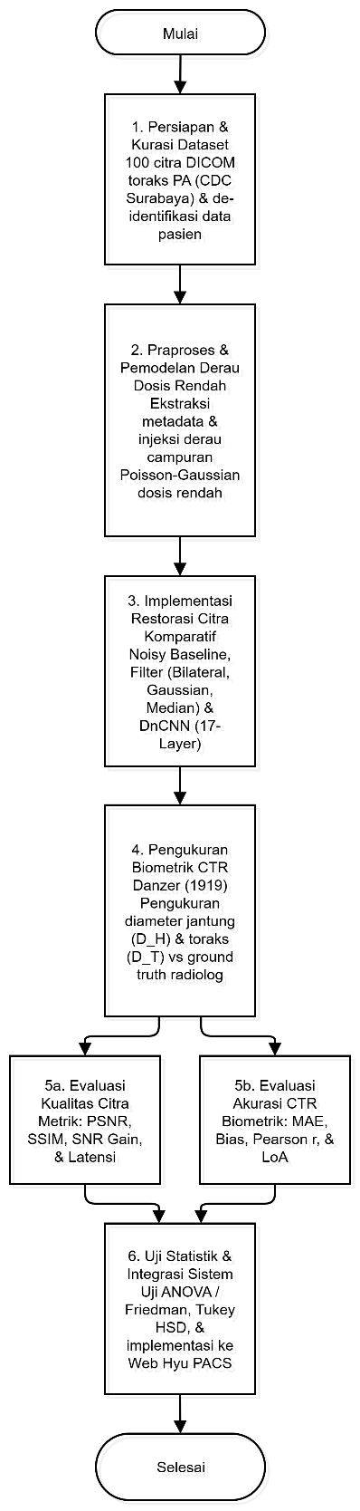
Gambar 3. 1 Diagram Alir Tahapan Penelitian Komparasi Restorasi Citra dan Evaluasi CTR)

3.3.1 Tahap Persiapan dan Pengumpulan Dataset
Tahap persiapan meliputi studi literatur mendalam terkait fisika radiasi toraks, formulasi matematis Bilateral Filter, arsitektur jaringan DnCNN, standar protokol biometri CTR Danzer (1919), serta protokol transmisi DICOM. Pengumpulan dataset dilakukan dengan mengkurasi citra rontgen toraks PA berformat DICOM dari arsip MCU klinik CDC Surabaya. Citra yang dipilih memenuhi kriteria inklusi: proyeksi PA posisi tegak, inspirasi maksimal (tampak minimal 9–10 kostarior), dan bebas dari efusi pleura masif yang menghilangkan sudut kostofrenikus. Seluruh metadata identitas pribadi pasien (seperti nama dan nomor rekam medis) dihapus (de-identification) guna mematuhi prinsip kerahasiaan data medis.

3.3.2 Tahap Preprocessing dan Penambahan Derau Terkontrol
Citra DICOM mentah diproses awal (preprocessing) untuk menyeragamkan rentang dinamis intensitas piksel melalui ekstraksi nilai Rescale Slope (0028,1053) dan Rescale Intercept (0028,1052). Nilai intensitas piksel kemudian dinormalisasi ke rentang derajat keabuan (grayscale) 8-bit [0, 255] atau 16-bit [0, 65535] terstandarisasi melalui penyesuaian nilai Window Center (0028,1050) dan Window Width (0028,1051). Dataset kemudian dibagi menjadi dua kelompok:
- Citra Acuan (Clean Baseline): Citra asli berkualitas optimal yang divalidasi oleh dokter spesialis radiologi sebagai acuan nilai baku (ground truth).
- Citra Terdegradasi (Noisy Dataset): Citra acuan yang diinjeksikan model derau campuran Poisson-Gaussian sintetis secara terkontrol dengan variansi bertingkat $(σ_{n}=15, 25, 50)$ guna menyimulasikan tingkat paparan dosis radiasi rendah.
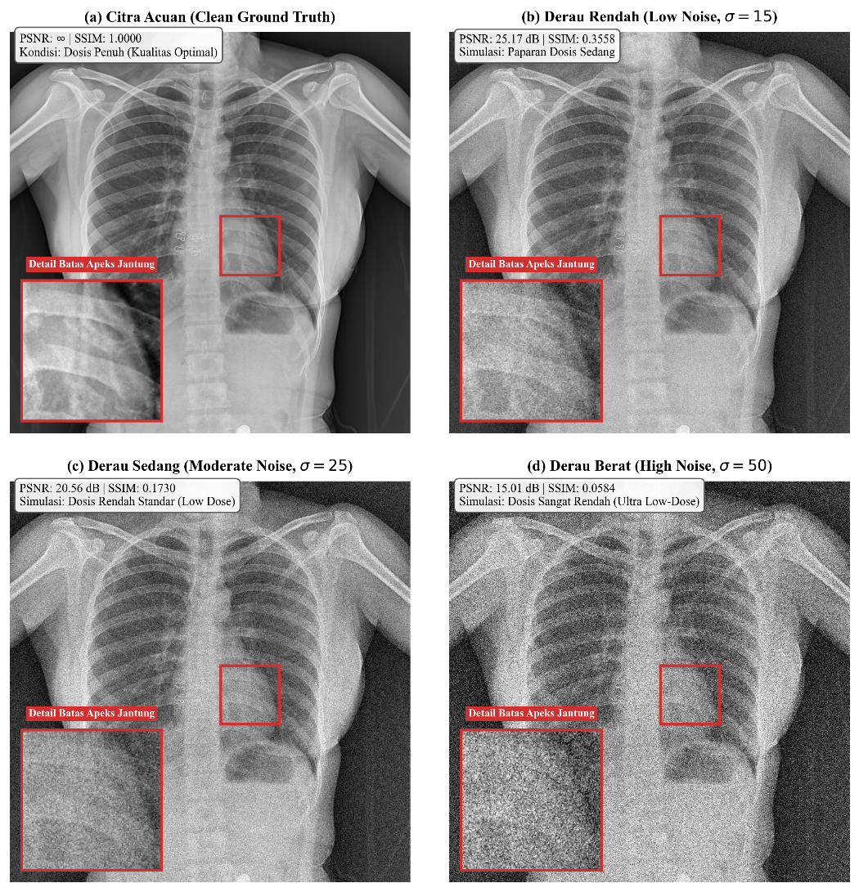
Gambar 3. 2 Simulasi Degradasi Derau Terkontrol (Poisson-Gaussian) pada Citra Radiografi Toraks PA

3.3.3 Tahap Implementasi Restorasi Citra
Citra berderau diproses melalui empat kondisi perlakuan secara komparatif:
- Kondisi Kontrol (Noisy Baseline): Citra berderau dibiarkan tanpa perlakuan restorasi sebagai tolok ukur penurunan akurasi awal.
- Kondisi Pembanding (Spatial Filter): Menerapkan filter linear Gaussian $(kernel=5×5)$ dan median filter untuk mereduksi derau secara konvensional.
- Metode 1 (Bilateral Filter): Menerapkan filter non-linear berbasis pembobotan jarak $σ_{s}$ dan selisih intensitas $σ_{r}$ yang dioptimasi untuk mempertahankan garis kontur batas paru dan jantung.
- Metode 2 (DnCNN): Menerapkan model deep convolutional neural network 17-layer berbasis residual learning yang dilatih untuk memprediksi matriks derau residual $R(y)$ dan menghasilkan citra terestorasi bersih melalui operasi pengurangan tensor piksel.

3.3.4 Tahap Pengukuran Cardiothoracic Ratio (CTR)
Pengukuran CTR dilakukan secara konsisten pada seluruh kelompok citra (Clean Baseline, Noisy, Bilateral, dan DnCNN) menggunakan kaidah baku Danzer (1919):
- Menentukan garis sumbu tengah (midline) anatomi yang ditarik vertikal sejajar melalui prosesus spinosus kolumna vertebralis torakalis.
- Menentukan titik terluar batas kontur jantung sisi kanan$(MRD)$ dan sisi kiri $(MLD)$ tegak lurus terhadap garis midline, lalu menjumlahkannya menjadi diameter jantung ${(D}_{H}=MRD+MLD)$.
- Menentukan diameter internal dinding toraks lateral terlebar $(D_{T}=MTD)$ yang ditarik sejajar dengan puncak hemidiafragma kanan dari batas dalam kosta ke kosta.
- Menghitung rasio $CTR={(D}_{H}$/$D_{T})×100\%$.
- Nilai pengukuran pada citra Clean Baseline yang divalidasi dan diukur secara independen oleh Dokter Spesialis Radiologi di CDC Surabaya ditetapkan sebagai nilai acuan mutlak (ground truth CTR).
Gambar 3.3. Skema Penentuan Region of Interest dan Penarikan Garis Ukur CTR Metode Danzer (1919)

3.3.5 Tahap Evaluasi Kuantitatif dan Analisis Statistik
Kinerja sistem dievaluasi secara kuantitatif melalui tiga parameter utama:
- Evaluasi Kualitas Citra:
Menghitung nilai PSNR (dB) dan indeks kesamaan struktural SSIM antara citra terestorasi terhadap citra acuan bersih (Clean Baseline).
Tabel 3.1 Rancangan Matriks Hasil Evaluasi Kualitas Citra Pasca Restorasi
No Citra | Variansi Derau $(σ_{n})$ | PSNR Spatial (dB) | PSNR Bilateral (dB) | PSNR DnCNN (dB) | SSIM Spatial | SSIM Bilateral | SSIM DnCNN
1 | $$σ_{n}=15$$ | … | … | … | … | … | …
2 | $$σ_{n}=25$$ | … | … | … | … | … | …
3 | $$σ_{n}=50$$ | … | … | … | … | … | …
… | … | … | … | … | … | … | …
Rerata | … | … | … | … | … | … | …
- Evaluasi Akurasi Biometrik CTR:
Menghitung selisih dan galat pengukuran CTR terhadap ground truth radiolog melalui metrik:
- Mean Absolute Error (MAE):
$${MAE}_{CTR}=\frac{1}{N}\sum_{i=1}^{N}{\left|{CTR}_{metode,i}-{CTR}_{ref,i}\right|}$$
- Mean Error (Bias):
$$Bias=\frac{1}{N}\sum_{i=1}^{N}{\left({CTR}_{metode,i}-{CTR}_{ref,i}\right)}$$
- Analisis Bland-Altman plot untuk menetapkan batas kesepakatan klinis (Limits of Agreement / LoA = $Bias±1,96×SD$
- Koefisien Korelasi Pearson $(R)$.
Tabel 3.2 Rancangan Matriks Evaluasi Akurasi Pengukuran CTR Antar Metode
Metode Perlakuan | Rerata Nilai CTR | MAE CTR (%) | Bias $(±SD)$
Baseline Noisy | ... | ... | ...
Spatial Filtering | ... | ... | ...
Bilateral Filter | ... | ... | ...
DnCNN | ... | ... | ...
- Analisis Statistik:
Menguji normalitas data selisih CTR menggunakan uji Shapiro-Wilk, dilanjutkan dengan uji komparasi One-Way Repeated Measures ANOVA (atau uji Friedman jika data tidak berdistribusi normal) serta uji lanjut Post-Hoc Tukey HSD pada tingkat signifikansi $p<0,05$. Analisis ini digunakan untuk menilai trade-off antara ketelitian biometrik CTR, ketahanan terhadap derau (noise robustness), dan efisiensi waktu komputasi (latency).

3.3.6 Tahap Perancangan Demonstrator Web-Based DICOM Workstation
Sebagai luaran implementasi praktis di fasilitas klinik radiologi, sistem perangkat lunak dirancang sebagai purwarupa Zero-Footprint Web-Based Medical DICOM Workstation (Hyu PACS) yang mandiri, terintegrasi penuh, dan patuh terhadap standar protokol medis melalui 5 modul arsitektur utama:
- Layanan Penerima Transmisi DICOM (C-STORE SCP Daemon): Dibangun menggunakan modul Python pynetdicom yang berjalan sebagai daemon service di latar belakang (Port jaringan 4242, Application Entity Title: HYU_PACS_SERVER) untuk menangkap aliran transmisi berkas DICOM rontgen toraks secara real-time langsung dari konsol modalitas rontgen digital klinik CDC Surabaya via protokol TCP/IP.
- Manajemen Backend & Integrasi EMR (Laravel 11): Mengelola basis data relasional pasien MCU (Nama Pasien, Usia, Gender, Accession Number, Study Instance UID, tanggal pemeriksaan), penyimpanan dan pengorganisasian berkas citra DICOM, otentikasi radiolog/radiografer, live insertion templat ekspertise radiologi ke formulir EMR, serta routing antarmuka pengguna.
- Engine Pemrosesan Citra & Restorasi Multi-Algoritma (Python API & CLI): Mengintegrasikan skrip inferensi terpadu untuk mengeksekusi Bilateral Filter, Non-Local Means (NLM), dan Denoising Convolutional Neural Network (DnCNN) 17-lapisan konvolusi, serta mengembalikan hasil citra terestorasi beserta telemetri kuantitatif real-time (PSNR, SSIM, SNR Gain, dan waktu latensi komputasi dalam milidetik).
- Antarmuka Penampil Klinis Berbasis SVG Stage Layer (Hyu PACS Viewer): Menggantikan pustaka pihak ketiga dengan custom-engineered SVG Stage Layer (.vp-stage-layer) berbasis matriks transformasi CTM terbalik (Current Transformation Matrix Inverse Affine Mapping). Memastikan seluruh anotasi (garis ukur linier, lingkaran, elips, ROI poligon, dan garis ukur CTR Danzer A+B/C) tetap melekat secara lockstep pada koordinat anatomi citra saat pengguna melakukan zoom-in/zoom-out, pan/drag, rotasi (90°, 180°, 270°), dan flip (horisontal/vertikal). Mendukung interaksi seleksi klik kursor (click-to-select) dan penghapusan instan melalui tombol Delete keyboard maupun tombol hapus antarmuka. Menyediakan fitur visualisasi Split-Curtain Wipe Comparison Slider dan Residual Noise Difference Map $|I_{noisy}-I_{clean}|$ untuk inspeksi klinis komparatif.
- Modul Pelaporan Medis & Ekspor Secondary Capture: Menerbitkan lembar ekspertise radiologi kardiomegali otomatis siap cetak, serta mengekspor citra radiografi beranotasi penuh dalam format citra beresolusi tinggi (Secondary Capture PNG / DICOM SC) dengan burn-in overlay data pasien, garis ukur biometrik, rasio CTR, dan interpretasi klinis berstandar NEMA PS 3.3.
Gambar 3.4. Diagram Alur Kerja Perangkat Lunak Demonstrator Web-Based DICOM Workstation

Jadwal Penelitian
Rencana pelaksanaan penelitian dirancang selama 5 bulan sebagaimana dijabarkan pada tabel berikut:
Tabel 3.3 Jadwal Pelaksanaan Penelitian Skripsi
No | Rincian Kegiatan | Bulan ke-1 | Bulan ke-2 | Bulan ke-3 | Bulan ke-4 | Bulan ke-5
1 | Studi literatur, kurasi dataset DICOM CDC Surabaya, & perancangan sistem
2 | Pembuatan Modul 1 (DICOM Listener SCP) & Modul 2 (Backend Laravel & Database)
3 | Pengembangan Modul 3 (Engine Restorasi AI: DnCNN, NLM, Bilateral) & uji derau
4 | Pengembangan Modul 4 (Web Workstation Hyu PACS Viewer & Kaliper CTR Danzer)
5 | Pengembangan Modul 5 (Pelaporan Medis & Ekspor Secondary Capture PS 3.3)
6 | Analisis akhir & evaluasi kuantitatif (metrik PSNR, SSIM, CTR, & statistik)
7 | Penyusunan laporan skripsi & penyelesaian akhir naskah

DAFTAR PUSTAKA
Danzer, C. S. (1919). The cardiothoracic ratio: An index of cardiac enlargement. The American Journal of the Medical Sciences, 157(4), 513–521. https://doi.org/10.1097/00000441-191904000-00007
Diwakar, M., & Kumar, M. (2018). A review on CT image noise and its denoising. Biomedical Signal Processing and Control, 42, 73–88. https://doi.org/10.1016/j.bspc.2018.01.010
Fan, W., Yang, Y., Qi, J., Zhang, D., Wang, Z., & Chen, H. (2024). A deep-learning-based framework for identifying and localizing multiple abnormalities and assessing cardiomegaly in chest X-ray. Nature Communications, 15, Article 1347. https://doi.org/10.1038/s41467-024-45599-z
Huang, H. K. (2010). PACS and Imaging Informatics: Basic Principles and Applications (2nd ed.). John Wiley & Sons. https://doi.org/10.1002/9780470560525
Jafar, A., Hameed, M. T., Akram, N., Waqas, U., Kim, H. S., & Naqvi, R. A. (2022). CardioNet: Automatic semantic segmentation to calculate the cardiothoracic ratio for cardiomegaly and other chest diseases. Journal of Personalized Medicine, 12(6), Article 988. https://doi.org/10.3390/jpm12060988
National Electrical Manufacturers Association. (2024). Digital Imaging and Communications in Medicine (DICOM) Standard: PS 3.3 (Information Object Definitions) & PS 3.4 (Service Class Specifications). NEMA. https://www.dicomstandard.org/current
Saiviroonporn, P., Rodbangyang, K., Tongdee, T., Chaisangmongkon, W., Yodprom, P., Siriapisith, T., Wonglaksanapimon, S., & Thiravit, P. (2021). Cardiothoracic ratio measurement using artificial intelligence: observer and method validation studies. BMC Medical Imaging, 21, Article 95. https://doi.org/10.1186/s12880-021-00625-0
Tian, C., Fei, L., Zheng, W., Xu, Y., Zuo, W., & Lin, C. W. (2020). Deep learning on image denoising: An overview. Neural Networks, 131, 251–275. https://doi.org/10.1016/j.neunet.2020.07.025
Tomasi, C., & Manduchi, R. (1998). Bilateral filtering for gray and color images. In Proceedings of the IEEE Sixth International Conference on Computer Vision (ICCV) (pp. 839–846). IEEE. https://doi.org/10.1109/ICCV.1998.710815
Wang, Z., Bovik, A. C., Sheikh, H. R., & Simoncelli, E. P. (2004). Image quality assessment: from error visibility to structural similarity. IEEE Transactions on Image Processing, 13(4), 600–612. https://doi.org/10.1109/TIP.2003.819861
Zhang, K., Zuo, W., Chen, Y., Meng, D., & Zhang, L. (2017). Beyond a Gaussian denoiser: Residual learning of deep CNN for image denoising. IEEE Transactions on Image Processing, 26(7), 3142–3155. https://doi.org/10.1109/TIP.2017.2662206

